**博看移动电子期刊阅览室介绍及使用**

博看畅销期刊数据库收录了自2006年以来3600多种100000多本畅销期刊，是迄今为止最大最全的人文畅销期刊数据库。内容丰富，涵盖面广，涉及党政、时事、军事、管理、财经、文摘、文学、情感、家庭、健康、时尚、娱乐、科技、教育、行业等40多类主流畅销人文期刊。每天更新80-100本期刊，基本与纸版杂志同步上线。

博看期刊在保留原有PC版服务优势的基础上，现在隆重推出全新的移动电子期刊阅览室服务，满足广大读者在智能移动终端上的阅读需求。博看移动电子期刊阅览室支持现今最流行的安卓及苹果智能操作系统，通过客户端软件，给读者带来完美的移动阅读体验，真正做到随时随地享受博看提供的精品内容阅读服务。

**安装说明**

* **网页下载方式**

**下载地址 http://www.bookan.com.cn/mobile/web/**

**安卓平台**

下载到电脑：根据客户端类型，选择下载手机版或者平板电脑版客户端APK安装文件包。然后使用数据线与终端设备连接，将apk安装文件复制到终端设备中，然后在设备上点击运行安装，或者通过第三方管理软件如360手机助手、91助手等直接将安装包安装至终端设备中。

下载到终端：通过终端设备浏览器直接访问客户端下载网址，选择对应的客户端版本，将APK安装文件下载到终端设备中并运行安装。

**苹果平台**

下载到终端：通过设备的Safari浏览器打开客户端下载网址，选择对应的客户端版本点击下载按钮，在弹出的确认提示框中选择【确认】按钮，完成程序下载及安装。

**注：博看期刊苹果系统客户端为企业版专用客户端，无需使用苹果的AppleID登录及付费即可下载安装。首次安装并运行时会弹出【您确定要打开来自开发者“Wuhan Dingsen Co.,Ltd”的应用程序吗？】类似提示框，点击【继续】按钮即可进入程序，该提示框仅在程序首次安装运行时才会弹出。**

* **二维码方式（推荐使用）**

**运行终端设备的二维码扫描工具扫描对应的客户端版二维码图（如下），识别成功后，根据提示访问识别出的链接地址，点击下载安装即可。**

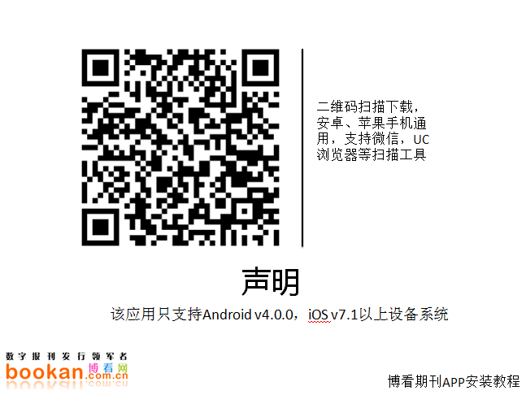

**使用微信扫面后，请点击右上角的三个点，弹出下拉选项，选择“在浏览器中打开”。**

* **登陆说明**

**安装客户端后，登陆用户名密码即可**

**用户名：cszy 密码：cszy**